GDI investiert mit Ausbildungsplätzen weiterhin in die Zukunft
Drei Auszubildende haben am 1. September 2021 ihre Ausbildung beim Landauer Software-Unternehmen begonnen
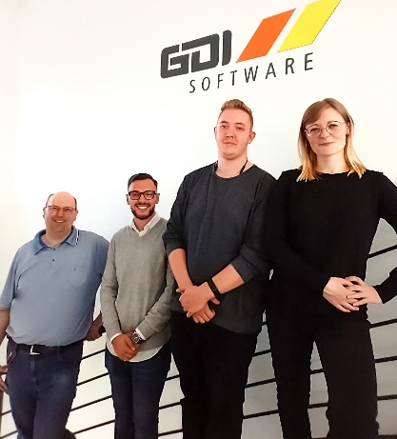
Für das neue Ausbildungsjahr kann GDI Software drei Neuzugänge begrüßen. „Wir freuen uns, auch in diesem Jahr engagierte junge Menschen gewonnen zu haben, die als Teil unseres Teams den Unternehmenserfolg nachhaltig mitgestalten werden. Als mittelständisches Unternehmen schaffen wir mit der Ausbildung von qualifiziertem Fachpersonal den Grundstein für Wettbewerbsfähigkeit und nachhaltiges Wachstum“, erklärt Geschäftsführer Marc Zausig. „Nicht zu unterschätzen ist auch die positive Dynamik, die die jungen Menschen in das Team bringen.“
Die drei Auszubildenden haben als Ausbildungsziel den Fachinformatiker der Fachrichtung Anwendungsentwicklung sowie Kaufmann bzw. Kauffrau für IT-System-Management.
Die "Neuen" gemeinsam mit dem Ausbildungsverantwortlichen Clemens Litty
GDI Software bietet regelmäßig Ausbildungsplätze für einen attraktiven Karrierestart in der IT-Branche an. Wer sich für eine Ausbildung bei GDI Software interessiert, kann auch vorab im Rahmen eines Schnuppertages einen Blick ins Unternehmen werfen. „Mit einer Ausbildungsquote von über 10% sind wir ganz vorne dabei“, so Geschäftsführer Marc Zausig.
In der Start-Woche erhielten die Nachwuchskräfte viele wichtige Informationen zur Branche und was es bedeutet, als mittelständisches Softwareunternehmen neben hochwertigen Produkten auch genauso hochwertigen Service zu liefern. Dazu kommen organisatorische Grundlagen von der Nutzung der hauseigenen Zeiterfassung GDI Zeit bis hin zu Hinweisen zum Umgang mit Kundendaten im Rahmen einer Datenschutz-Schulung. Nach dem ersten Berufsschultag ging es dann auch schon in medias res: entsprechend der Ausbildungsschwerpunkte konnten die Auszubildenden mit Unterstützung des Teams schon erste Schritte in der Praxis wagen. Besonderen Wert legt Clemens Litty, Ausbildungsverantwortlicher bei GDI, auf das Teamgefüge: „Wichtig ist, dass es passt. Fachlich und menschlich.“
GDI Software

Das Unternehmen
Die GDI - Gesellschaft für Datentechnik und Informationssysteme mbH - entwickelt seit ihrer Gründung 1979 am Standort in Landau in der Pfalz kaufmännische Software für mittelständische Unternehmen. Mit seinen Lösungen für Warenwirtschaft, CRM, Auftragsbearbeitung, Finanzbuchhaltung, Anlagenbuchhaltung, Kostenrechnung, Lohn & Gehaltsabrechnung sowie Zeiterfassung inklusive Mobile-Apps und Browseranwendungen zählt GDI zu den wenigen Komplett-Anbietern am Markt. Mehr als 18.000 Unternehmen vertrauen bundesweit auf diese Lösungen.
Durch die offene Programm-Architektur der GDI Software und den Service von 130 GDI Fachhandelspartnern vor Ort erhält jede Branche und jedes Szenario eine perfekte Lösung. Basis hierfür ist das GDI Drei-Stufen-Modell: GDI-Standard-Lösungen plus Branchen-Standards plus individuelle Anpassungen.
So entstehen „maßgeschneiderte individuelle Standard-Software-Lösungen“ – made in Germany.

Pressekontakt
Ulrich Gaida
GDI Software - Gesellschaft für Datentechnik und Informationssysteme mbH,
Klaus-von-Klitzing-Str. 1, 76829 Landau
Tel: (06341) 95 50-0
Fax: (06341) 95 50-10
E-Mail: presse@gdi.de
Web: www.gdi.de

